**INDICAÇÃO Nº / 2023**

Indica limpeza na **Praça Flávio Marcos Martins, Jardim Barcelona.**

**EXCELENTÍSSIMO SENHOR PRESIDENTE DA CÂMARA MUNICIPAL DE SUMARÉ,**

Nos termos dos artigos 203 a 205 do Regimento Interno desta Casa de Leis, solicito a Vossa Excelência o envio desta propositura ao Excelentíssimo Senhor Prefeito Municipal, indicando limpeza na Praça Flávio Marcos Martins, Jardim Barcelona, localizada na **Rua Oscar Silvio Luiz, em frente ao número 96.**

Sala das sessões, 23 de maio de 2023.

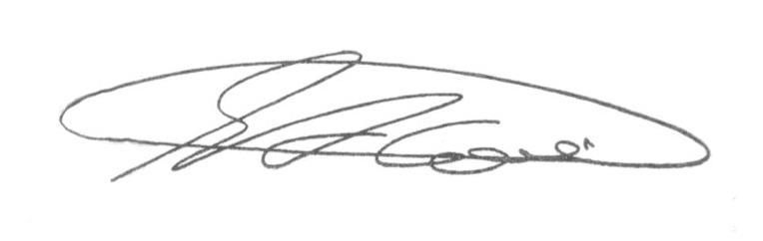

**SEBASTIÃO ALVES CORREA**

TIÃO CORREA – Vereador/PSDB

**ANEXO**

**Figura 1.** Indica limpeza na Praça Flávio Marcos Martins, Jardim Barcelona, localizada na **Rua Oscar Silvio Luiz, em frente ao número 96.**

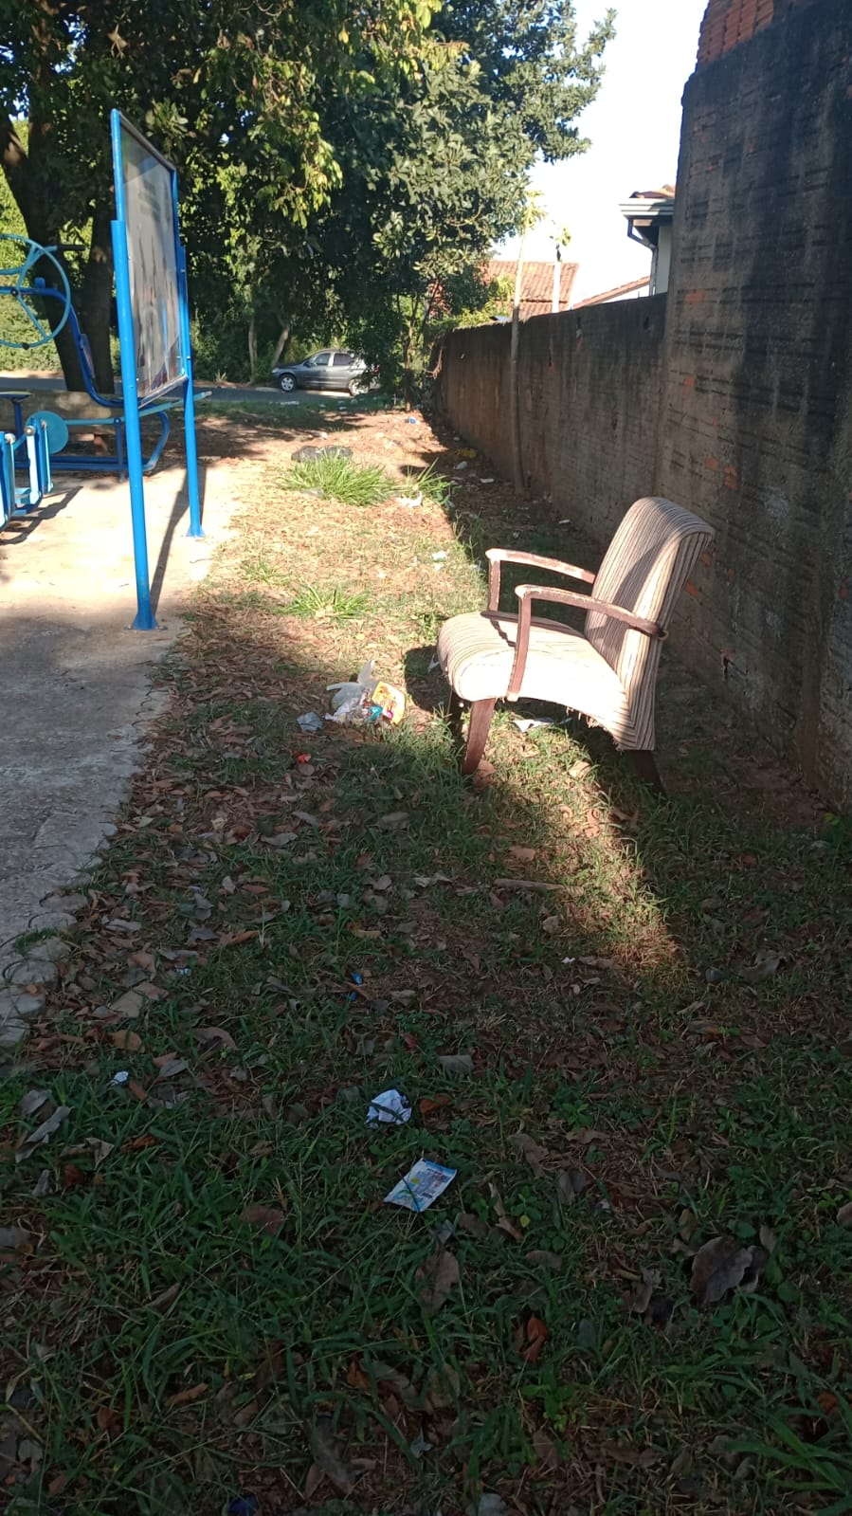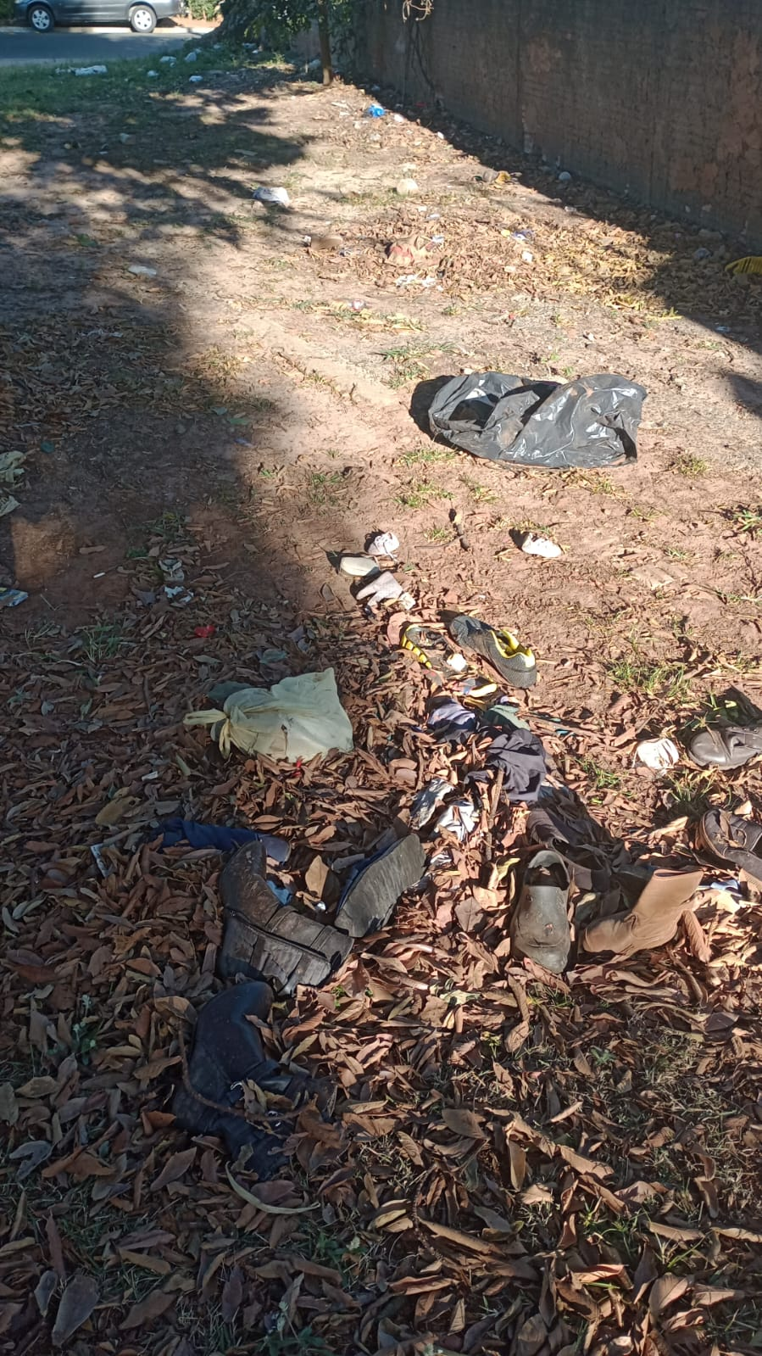



**SEBASTIAO ALVES CORREA**

TIÃO CORREA – Vereador (PSDB)